台中縣建平國民小學八十七學年度第二學期第三次定期評量
自 然 科 五 年 班 號姓名 得分
一、是非題：（20分）

1、( )一年四季中，每天日出、日落的時間都是一樣的。
2、( )植物行光合作用時，需要二氧化碳。
3、( )太陽在天空的位置較低時，陽光斜射，氣溫較低。
4、( )把綠色葉片放入裝有酒精的燒杯內，進行隔水加熱後，葉片會變
成藍色。
5、( )植物在夜間比較容易進行光合作用。
6、( )隨著季節的不同，太陽的高度角也會有所改變。
7、( )測量氣溫時，要把溫度計放在水泥地面上，結果才會正確。
8、( )同一天同一地區，以中午時間所接受的太陽光和熱最多。
9、( )檢驗種子是否含有澱粉的實驗，種子先泡水，是為了要製造澱粉。
10、( )葉片被鋁箔紙包住後，就不能行光合作用。

二、選擇題：（20分）

1、( )金魚缸裡放入一些水草，可增加水中的（氧氣二氧化碳礦物
質維生素）供魚兒利用。
2、( )把碘液滴入含有澱粉的物質中，會變成（黃色白色墨綠色
藍紫色）。
3、( )在台灣地區，太陽在天空中的位置，以哪一天最高？（春分夏
至秋分冬至）
4、( )從中午到下午，太陽的高度角有什麼變化？（逐漸升高逐漸下
降忽高忽低沒有變化）
5、( )在同一個地方，（早晨中午下午2時黃昏）時地面所吸收的
太陽光比較多。
6、( )植物行光合作用後，會將澱粉儲存在哪裡？（根莖種子以
上都有可能 ）
7、( )放在哪一個地方的綠色植物，會長得比較好？（櫃子裡桌子下
陽台上地下室 ）
8、( )為什麼夏天的天氣炎熱，氣溫較高？因為（太陽變大太陽較低
陽光直射陽光斜射 ）
9、( )地面上的竿影由短漸長時，是表示（上午到中午中午到下午
下午到晚上半夜）
10、( )植物行光合作用的主要部分是（莖葉花根）
三、實驗填充題：（60分）

- 連連看：請把各季節和其平均氣溫用線連接起來：

春天。 。 30 ℃
夏天。 。 20 ℃
秋天。 。 15 ℃
冬天。

2、植物在行光合作用後，會產生（ ）和（ ）
二種產物。

3、下列物質滴入碘液會變色，表示含有澱粉的，請打勾：

（ ）花生 （ ）安石榴葉
（ ）蕃茄葉 （ ）紅蘿蔔
（ ）馬鈴薯 （ ）小麥

4、

1 竿子
2 3
竿 影
請填出太陽高度角的代號（ ）
一天中，高度角愈大，氣溫愈( )高度角愈小，氣溫愈( )。

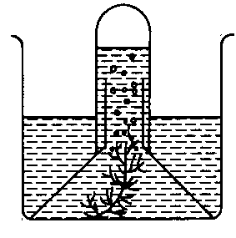5、

這種收集氣體的方法稱為（ ）
所收集到的氣體是( )

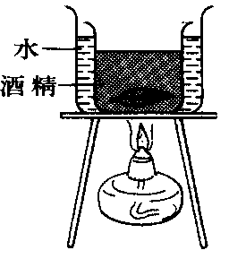6、
這種實驗方法稱為( )
這樣做有什麼好處？
( )

7、請由陽光射入的角度來判斷溫度的高低。溫度最高者打○，最低者打x：
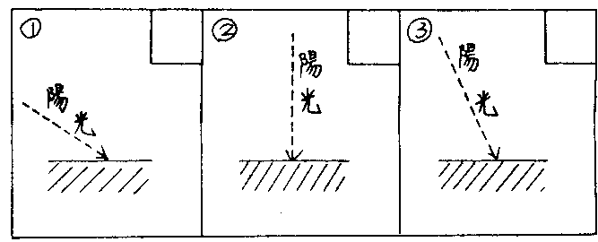

8、請畫出下表的太陽高度角變化圖：

全年每月22日中午太陽高度角紀錄表
月份 | 8 | 9 | 10 | 11 | 12 | 1 | 2 | 3 | 4 | 5 | 6 | 7
高度角 | 75 | 65 | 55 | 45 | 40 | 45 | 55 | 65 | 75 | 80 | 88 | 85
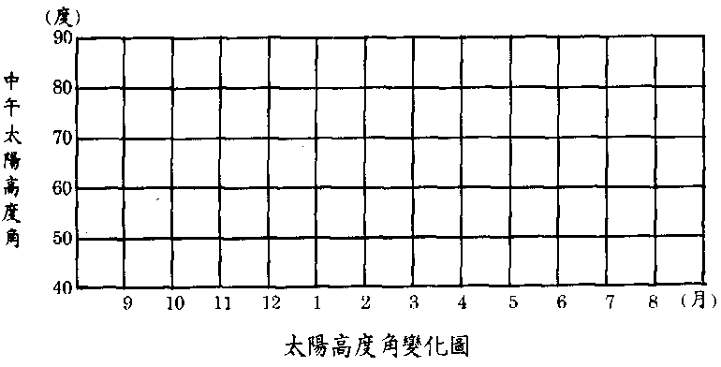
太陽高度角最大的月份是( )月
太陽高度角最小的月份是( )月

